게임 유지보수 자주 묻는 질문 통계

1. 게임 서버 배포에 관하여:
2. 일반적인 1개 서버(4코어 8G)로 5-6개의 게임 서버를 열 수 있으며, 구체적인 필요량은 실제 서버의 부하를 기준으로 계산해야 합니다. 첫 서버 개설 시 단일 서버에 너무 많은 게임 서버를 배치하지 않는 것을 권장합니다.
3. 여러 서버를 운영할 때는, 새 서버와 기존 서버의 배치를 최대한 분산시키고, 새 서버가 동일한 물리적 머신에 집중되지 않도록 합니다.
4. 게임 포트와 데이터베이스는 명명 규칙을 잘 지켜 중복되지 않도록 하여, 충돌로 인한 시작 실패를 방지합니다.
5. 게임 서버 구성 주소와 백엔드 지역 서버 목록 추가 시 공백이 없도록 주의하며, 게임 서버 번호는 10000-800000을 추천하고, 크로스 서버는 800001부터 시작하는 것을 권장합니다. 테스트 서버는 10000 이하를 사용합니다. 동일한 전용 서버는 동일한 번호를 사용해야 하며, 예를 들어 region1은 10001-19999, region2는 20001-29999를 사용합니다.
6. 게임 서버 폴더 이름은 백엔드 설명 이름과 일치시킵니다.
7. 자동 서버 개설의 경우, 각 region의 첫 번째 서버는 수동으로 개설해야 하며, 구체적인 내용은 자동 서버 개설 도구 문서를 참조합니다.
8. 동일한 물리적 머신에 서버를 배포할 때는 포트 사용을 주의하여 충돌이 발생하지 않도록 합니다.
9. 백엔드 지역 서버 목록에서는 삭제 작업을 하지 않는 것을 권장하며, 필요 없는 서버는 비활성화로 설정하는 것이 좋습니다.
10. 백업 서버 작업 시 공백이 없도록 주의하고, 데이터베이스 구성이 비어 있지 않도록 하며, 구성된 데이터베이스가 게임 호스트, 운영 백엔드 호스트, 게이트웨이 서버와 정상적으로 연결되는지 확인합니다.
11. 서버 통합에 관하여운영 활동이 진행 중이고 종료되지 않은 경우, 활동이 종료되고 결산이 완료된 후에 서버 통합을 진행해야 합니다.

서버 통합을 진행하기 전에 반드시 게임 서버가 종료되었는지 확인해야 하며, 서버 통합 전에 데이터베이스 백업을 권장합니다. 플레이어가 로그아웃된 후에 서버 통합 작업을 진행해야 합니다.

1. 서버 통합 과정에서는 반드시 통합 로그를 주의 깊게 확인해야 하며, 통합 중에 예외 상황이 발생하면 즉시 중지하고 프로젝트에 피드백을 제공해야 합니다.
2. 서버 통합 후 게임 서버의 폴더 이름은 백엔드의 설명 이름과 일치하도록 수정하고 관련된 설정 파일을 완료해야 합니다.

제품 업데이트

게임 서버 테스트 후 데이터 초기화가 필요하면 백엔드 데이터베이스의 관련 데이터를 함께 정리하여 문제 발생을 방지해야 합니다.

테스트 서버에서 자주 미래 시간으로 테스트 활동을 수정하면, 수익 개요의 주문 시간에 미래 시간이 표시될 수 있지만 이는 영향을 미치지 않으므로 알고 있어야 합니다.

1. 핫 업데이트가 아닌 업데이트 작업의 경우, 게임 서버를 모두 중지한 후에 업데이트 작업을 진행해야 합니다. 업데이트가 완료되기 전에 내부 테스트를 위해 하나의 게임 서버를 시작하고 문제가 없으면 외부에 공개해야 합니다.
2. 게임 서버를 시작할 때는 먼저 dbagent를 시작하고, 딜레이를 추가한 후 프로세스 포트를 감지합니다. 시작이 성공하면 게임 서버를 시작합니다. 서버를 종료할 때는 먼저 server를 종료한 후 agent를 종료합니다. 포트와 프로세스를 감지하는 것이 좋습니다.
3. 업데이트 순서는 먼저 gameserver를 종료한 후 dbagent를 종료하고, 그 다음 svn update를 진행합니다.
4. 유지보수 권장 사항

기본 서버(tomcat)에 구성된 SSL 인증서는 nginx에 구성하는 것을 권장합니다. 인증서를 교체할 때 재시작이 필요 없습니다.2. 기본 서버 업데이트 권한 문제에 주의해야 하며, 이는 시작 및 로그 이상을 초래할 수 있습니다.

3. 실제 접속 상황에 따라 Tomcat의 동시 처리 수를 조정합니다.

4. 유지 보수 시 데이터베이스 작업이 있을 경우 사전에 데이터 백업을 권장합니다.

5. 운영 백엔드 설정과 게임 서버 설정 대응

6. 게임 서버 설정 대응 설명

7. 백업 서버 도구 매개변수 설명

8. 긴급한 예외 상황에서는 로그 제공을 요청해야 합니다.

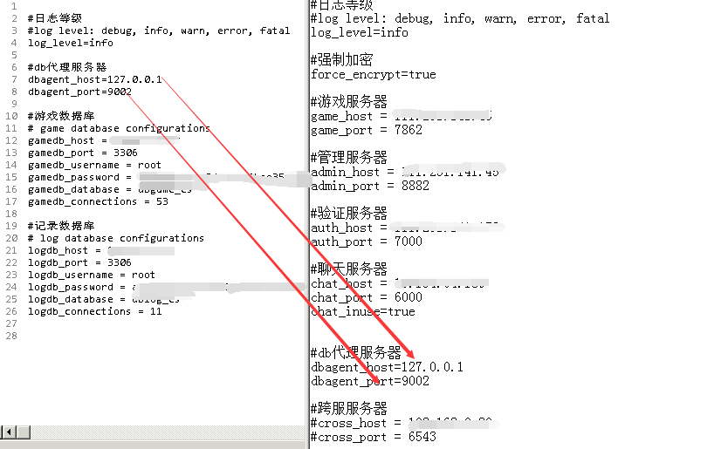

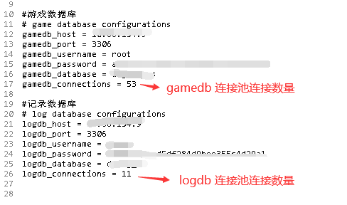

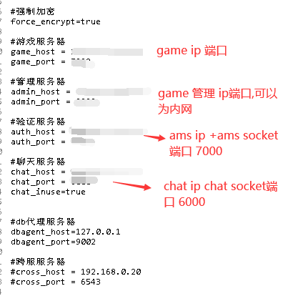

七:备服工具参数说明

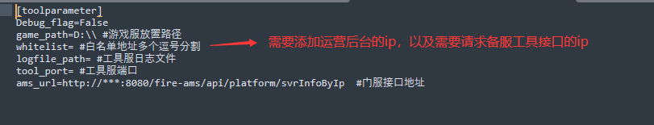

八:异常紧急需要拉取提供日志



